ANÁLISE DA EFICIÊNCIA DO SISTEMA DE TRATAMENTO COM EICHHORNIA CRASSIPES (AGUAPÉ) EM EFLUENTE DE ÁGUA NEGRA NUMA FAZENDA DE EDUCAÇÃO AMBIENTAL

¹Nicolas Gabriel Aziani da Silva, ²Maria Eduarda Moraes Pimenta, ³Alexandre Coan Pierri, ⁴Marcia Vilma Gonçalves de Moraes, ⁵Cristina Filomena Pereira Rosa Paschoalato
¹Universidade de Ribeirão Preto (UNAERP), e-mail: nicolas.gsilva@sou.unaerp.edu.br; ²Universidade de Ribeirão Preto (UNAERP), e-mail: maria.pimenta@sou.unaerp.edu.br; ³Universidade de Ribeirão Preto (UNAERP), e-mail:alexandre.pierri@sou.unaerp.edu.br; ³Universidade de Ribeirão Preto (UNAERP), e-mail:marcia.moraes@sou.unaerp.edu.br; ⁵Universidade de Ribeirão Preto (UNAERP) e-mail: cpaschoa@unaerp.br

Grupo temático: Biodiversidade e Preservação
Eixo: Soluções baseadas na natureza
Resumo

O presente estudo analisou a eficiência de um sistema de tratamento de águas negras utilizando a macrófita aquática Eichhornia crassipes (aguapé) em uma fazenda experimental de educação ambiental no município de São Joaquim da Barra (SP). O objetivo foi avaliar a qualidade do efluente na entrada, durante o processo e na saída do sistema, verificando sua eficiência na remoção de matéria orgânica. A metodologia consistiu na coleta de amostras em três pontos do sistema composto por biodigestor e nove caixas com aguapés, sendo analisados parâmetros físico-químicos como pH, Carbono Orgânico Total (TOC), Demanda Química de Oxigênio (DQO), fósforo, nitrogênio amoniacal e sólidos totais, conforme metodologias do Standard Methods (APHA, 2017). Os resultados demonstraram redução progressiva do TOC, com remoção aproximada de 22,5%, além de diminuição da DQO de 106 para 88 mg/L O₂ ao final do sistema, indicando eficiência na remoção de matéria orgânica. Conclui-se que o uso do aguapé apresentou potencial como alternativa sustentável, simples e de baixo custo para o tratamento de efluentes domésticos em áreas rurais, contribuindo para a redução da poluição hídrica.

Palavras-chave: Água negra; Aguapé; Efluente doméstico; Sistema tratamento esgoto.

Introdução
No Brasil, o déficit de saneamento em áreas rurais ainda representa um importante desafio ambiental e de saúde pública. A ausência ou inadequação dos sistemas de coleta e tratamento de esgoto favorece a contaminação de águas superficiais e subterrâneas, aumentando os riscos de disseminação de doenças de veiculação hídrica e comprometendo a qualidade ambiental dos ecossistemas aquáticos. Nesse cenário, tecnologias descentralizadas de tratamento têm sido amplamente estudadas como alternativas viáveis para comunidades rurais e propriedades isoladas.
As águas negras apresentam elevadas concentrações de matéria orgânica, nutrientes e microrganismos patogênicos, demandando tratamento eficiente antes da disposição final (Li et. al., 2021; Tian et.al., 2021). Nesse contexto, tecnologias descentralizadas baseadas em processos naturais, como wetlands construídos e sistemas de fitorremediação, destacam-se como alternativas sustentáveis e de baixo custo (Paulo et al.; 2013; Sylla, 2020).
Entre as macrófitas aquáticas utilizadas, a Eichhornia crassipes tem recebido ampla atenção devido à sua elevada taxa de crescimento, adaptabilidade e capacidade de remoção de nutrientes e contaminantes (Ajayi; Ogunbayio, 2012; Victor et al., 2016; Ting et al., 2018; Jayaweera; Kasturiarachchi, 2004). Estudos demonstram eficiência na remoção de nitrogênio amoniacal, fósforo, DQO, metais pesados e compostos orgânicos (Kutty et al.; 2009; Sharma et al. 2021; Hayyat et al., 2023), com aplicação em diferentes escalas (Mishra; Maiti, 2017). Os processos envolvidos incluem absorção radicular, biofilmes microbianos e transformações na rizosfera (Mayo; Hanai, 2017; Fox et al., 2008).
O estado da arte aponta elevadas eficiências de remoção em sistemas com macrófitas, alcançando até 98,2% de turbidez, 88,7% de DQO e 86,5% de nitrogênio amoniacal (Li et al. 2021; Tian et al., 2021). Outros estudos reportaram remoções expressivas de amônia, nitrato e DQO utilizando aguapé (Kutty et al., 2009; Mayo; Hanai, 2017), além da otimização de parâmetros operacionais como densidade vegetal e tempo de retenção hidráulica (Ntakiyiruta et al., 2020; Justin et al., 2024). Apesar dos avanços, ainda existem lacunas quanto à aplicação prática desses sistemas em contextos rurais brasileiros. Assim, este trabalho teve como objetivo analisar os efluentes na entrada, durante o processo e na saída de um sistema de tratamento de água negra utilizando aguapé, contribuindo para a validação dessa tecnologia como alternativa sustentável para o saneamento rural.
Metodologia
O estudo foi conduzido em abril de 2026 no município de São Joaquim da Barra (SP), em uma fazenda experimental dedicada à educação ambiental em sistemas agroflorestais (SAF). O local recebe educadores, crianças, adolescentes do ensino fundamental e médio, além de alunos de cursos técnicos e universitários, oferecendo atividades práticas de vivência com a natureza. A população é flutuante, variando entre 10 e 50 pessoas entre funcionários da cozinha, monitores ambientais e visitantes, com permanência de 1 a 5 dias conforme a programação, não havendo população fixa no local.
O sistema de tratamento do esgoto doméstico baseia-se na separação entre águas cinzas e negras. As águas cinzas, provenientes das pias e chuveiros dos banheiros feminino e masculino (4 pias e 1 chuveiro em cada) e das 4 pias da cozinha, são direcionadas ao Círculo de Bananeiras (Figueiredo; Santos e Tonetti, 2018). Já as águas negras, geradas pelos seis vasos sanitários (3 por banheiro), são conduzidas a um biodigestor de polietileno com capacidade de 3.000 L, enterrado a 2 m das instalações sanitárias. O efluente percorre 32 m por tubulação de PVC até uma caixa receptora de concreto preenchida com brita e vegetada com lírio-do-brejo (Hedychium coronarium), espécie que não entra em contato direto com o efluente (Figura 1).
Figura 1: Caixa receptora de brita
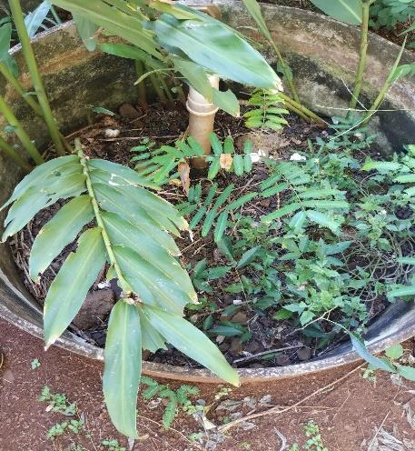
Fonte: Autores, 2026
Após por força da gravidade este efluente é encaminhado ao sistema de tratamento contendo 9 caixas com as plantas aquáticas aguapés até chegar à saída final que despeja no Rio Rosário um afluente da bacia hidrográfica do Rosario. A Figura 2 representa o sistema de tratamento com as plantas aguapés da entrada a saída.
Figura 2: Sistema de tratamento de água negra com plantas aguapés
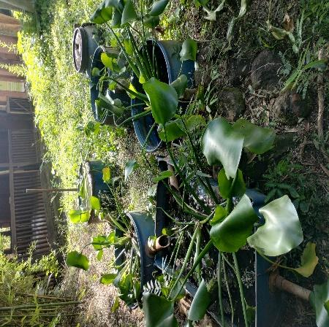  A | 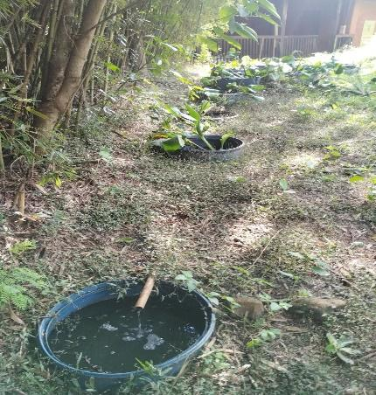  B | 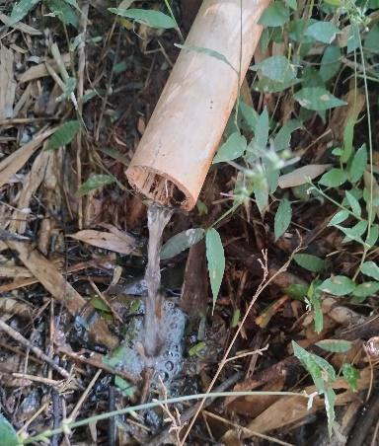  CA
Fonte: Autores, 2026
Descritivo: início do sistema de tratamento de água negra com aguapés (A), penúltima caixa do sistema (B) término do sistema (C).

As amostras do efluente tratado pelo sistema de macrófitas aquáticas (aguapés) foram realizadas no dia 12 de abril de 2026 sendo coletadas em três pontos distintos ao longo do sistema, com o objetivo de avaliar a eficiência do tratamento em diferentes estágios do processo. As coletas foram realizadas diretamente nos tanques com o auxílio de frascos plásticos coletores, adotando-se o uso de equipamentos de proteção individual, incluindo luvas descartáveis, para evitar contaminação das amostras. O primeiro ponto de coleta correspondeu ao primeiro tanque do sistema, representando o efluente de entrada, antes da ação das macrófitas. O segundo ponto da amostra foi coletado no penúltimo tanque, representando o efluente em estágio avançado de tratamento, e a terceira amostra foi coletada na saída final do sistema, representando o efluente tratado. Todas as amostras foram devidamente identificadas e acondicionadas em caixa térmica contendo gelo reciclável, garantindo a preservação das características físico-químicas durante o transporte, sendo encaminhadas ao Laboratório de Recursos Hídricos do Departamento de Engenharia Química da Universidade de Ribeirão Preto (UNAERP) para realização das análises os parâmetros de pH, fósforo total, nitrogênio amoniacal, Demanda Química de Oxigênio (DQO), Carbono Orgânico Total (TOC) e sólidos totais e suas frações, conforme metodologias analiticas descritas no Standard Methods for the Examination of Water and Wastewater APHA-AWWA-WPCF (2017).
Resultado e Discussões
Os resultados das análises físico-químicas realizadas nas três amostras coletadas ao longo do sistema de tratamento por macrófitas aquáticas são apresentados na Tabela 1.
Tabela 1 - Resultados dos parâmetros físico-químicos
Parâmetro | 1ª Amostra | 2ª Amostra | 3ª Amostra
pH | 7,01 | 7,43 | 7,51
DQO (mg/LO₂) | 106 | 82 | 88
TOC (×10 mg/LC) | 17,94 | 15,85 | 13,73
N. Amoniacal (mg/L NH₃) | 7 | 17 | 6
S. Totais (mg/L) | 224 | 212 | 223
Fósforo (mg/LP) | 6,02 | 5,62 | 6,12
Condutividade (µS/cm) | 328 | 379 | 947
De maneira geral, os dados indicam que o sistema promoveu remoção progressiva da matéria orgânica ao longo das caixas com aguapés, com comportamentos distintos entre os parâmetros avaliados. O pH apresentou leve tendência de elevação ao longo do sistema (7,01; 7,43 e 7,51), mantendo-se dentro da faixa levemente alcalina, o que é favorável à atividade das macrófitas e está em conformidade com os limites estabelecidos pela Resolução CONAMA nº 430/2011 para lançamento de efluentes. Os valores de nitrogênio amoniacal, sólidos totais, fósforo e condutividade também foram monitorados, porém a discussão a seguir se concentra nos parâmetros de Carbono Orgânico Total (TOC) e Demanda Química de Oxigênio (DQO), por serem os indicadores mais representativos da eficiência de remoção de matéria orgânica do sistema.
O TOC apresentou redução contínua e consistente ao longo do sistema, representando uma remoção total de aproximadamente 23% entre a entrada e a saída do sistema. Esse comportamento decrescente reflete a capacidade das macrófitas aquáticas de absorver compostos orgânicos dissolvidos por meio de suas raízes, bem como a atividade do biofilme microbiano que se desenvolve na rizosfera dos aguapés, responsável pela degradação biológica da matéria orgânica.
A DQO reforça parcialmente essa tendência, com redução de 106 para 82 mg/LO₂ entre a 1ª e a 2ª amostra, o que representa uma queda de aproximadamente 22,5% nesse trecho. Contudo, observou-se um leve aumento na 3ª amostra (88 mg/LO₂), interrompendo a tendência de redução. Esse comportamento pode estar associado à liberação de compostos orgânicos pelas próprias macrófitas, seja por exsudação radicular ou pela decomposição de partes senescentes das plantas nas caixas finais do sistema.Ainda assim, a DQO final permanece inferior à da entrada, indicando eficiência global do sistema, embora a remoção não tenha sido linear.
A comparação entre TOC e DQO ao longo do sistema sugere que, enquanto o carbono orgânico dissolvido foi removido de forma progressiva e estável, a fração oxidável da matéria orgânica sofreu interferência nas etapas finais do tratamento. Isso indica que o sistema de nove caixas com aguapés é eficiente na mineralização e absorção da matéria orgânica dissolvida, mas que nas etapas finais pode haver contribuição de matéria orgânica de origem endógena, o que deve ser considerado no monitoramento contínuo do sistema e na avaliação da qualidade do efluente lançado no Rio Rosário.
Conclusões

Considerando os resultados obtidos neste estudo, conclui-se que o sistema de tratamento do efluente doméstico de água negra com uso de uma planta aguatica fitorremediadora a aguapé se demostrou eficiente, sendo um auxilio no tratamento de efluentes que chega aos corpos d’agua, podendo ser replicado a todas as areas rurais como uma opção mais eficiente e menos poluente que as fossas septicas convencionais sendo um tratamento mais simples e mais praticos para as moradias rurais.
Agradecimentos
Ao CNPQ Conselho Nacional de Desenvolvimento Científico e Tecnológico – CNPQ e a Coordenação de Aperfeiçoamento de Pessoal de Nível Superior – Brasil (CAPES).

Referências
AJAYI, T. O.; OGUNBAYIO, A. O. Achieving environmental sustainability in wastewater treatment by phytoremediation with water hyacinth (Eichhornia crassipes). Journal of Sustainable Development, v. 5, n. 7, 2012. DOI: 10.5539/JSD.V5N7P80.
APHA-AWWA-WPCF. Standard Methods for the Examination of water and wastewater, 23th Edition, Washington (2017)
FIQUEIREDO, I. C. S.; SANTOS, B. S. C dos; TONETTI, A. L. Tratamento de esgoto na zona rural: fossa verde e círculo de bananeiras. 1ª edição, Biblioteca Unicamp, Campinas, SP 2018.
FOX, L. J. et al. Nitrogen phytoremediation by water hyacinth (Eichhornia crassipes (Mart.) Solms). Water, Air, and Soil Pollution, v. 194, p. 199-207, 2008. DOI: 10.1007/S11270-008-9708-X.
HAYYAT, M. U. et al. Evaluating the phytoremediation potential of Eichhornia crassipes for the removal of Cr and Li from synthetic polluted water. International Journal of Environmental Research and Public Health, v. 20, n. 4, p. 3512, 2023. DOI: 10.3390/ijerph20043512.
JAYAWEERA, M. W.; KASTURIARACHCHI, J. C. Removal of nitrogen and phosphorus from industrial wastewaters by phytoremediation using water hyacinth (Eichhornia crassipes (Mart.) Solms). Water Science and Technology, v. 50, n. 6, p. 217-226, 2004. DOI: 10.2166/WST.2004.0379.
JUSTIN, M. Z. et al. Efficiency evaluation of wastewater treatment by three macrophytes using a pilot-constructed wetland system in Ota, Nigeria. Journal of Water and Health, v. 22, n. 1, p. 116-129, 2024. DOI: 10.2166/wh.2024.116.
KUTTY, S. R. M. et al. Nutrients removal from municipal wastewater treatment plant effluent using Eichhornia crassipes. World Academy of Science, Engineering and Technology, International Journal of Environmental, Chemical, Ecological, Geological and Geophysical Engineering, v. 3, n. 11, 2009. DOI: 10.5281/ZENODO.1056274.
LI, Y. et al. Application of constructed wetlands in treating rural sewage from source separation with high-influent nitrogen load: a review. World Journal of Microbiology & Biotechnology, v. 37, 2021. DOI: 10.1007/S11274-021-03105-3.
MAYO, A. W.; HANAI, E. E. Modeling phytoremediation of nitrogen-polluted water using water hyacinth (Eichhornia crassipes). Physics and Chemistry of the Earth, v. 100, p. 170-180, 2017. DOI: 10.1016/J.PCE.2016.10.016.
MISHRA, S.; MAITI, A. The efficiency of Eichhornia crassipes in the removal of organic and inorganic pollutants from wastewater: a review. Environmental Science and Pollution Research, v. 24, p. 7921-7937, 2017. DOI: 10.1007/S11356-016-8357-7.
NTAKIYIRUTA, P. et al. Optimization of the phytoremediation conditions of wastewater in post-treatment by Eichhornia crassipes and Pistia stratiotes: kinetic model for pollutants removal. Environmental Technology, v. 43, n. 9, p. 1330-1343, 2020. DOI: 10.1080/09593330.2020.1852445.
PAULO, P. L. et al. Natural systems treating greywater and blackwater on-site: integrating treatment, reuse and landscaping. Ecological Engineering, v. 50, p. 95-100, 2013. DOI: 10.1016/J.ECOLENG.2012.03.022.
SHARMA, P. et al. Removal of organic dyes from wastewater using Eichhornia crassipes: a potential phytoremediation option. Environmental Science and Pollution Research, v. 28, p. 7116-7122, 2021. DOI: 10.1007/S11356-020-10940-8.
SYLLA, A. Domestic wastewater treatment using vertical flow constructed wetlands planted with Arundo donax, and the intermittent sand filters impact. Ecohydrology and Hydrobiology, v. 20, n. 1, p. 48-58, 2020. DOI: 10.1016/J.ECOHYD.2018.11.004.
TIAN, X. et al. Treatment via the Living Machine system of blackwater collected from septic tanks: effect of different plant groups in the systems. Environment, Development and Sustainability, v. 23, 2021. DOI: 10.1007/S10668-020-00658-5.
TING, W. H. W. et al. Application of water hyacinth (Eichhornia crassipes) for phytoremediation of ammoniacal nitrogen: a review. Journal of Water Process Engineering, v. 22, p. 239-249, 2018. DOI: 10.1016/J.JWPE.2018.02.011.
VICTOR, K. K. et al. Phytoremediation of wastewater toxicity using water hyacinth (Eichhornia crassipes) and water lettuce (Pistia stratiotes). International Journal of Phytoremediation, v. 18, n. 10, 2016. DOI: 10.1080/15226514.2016.1183567.

